Jueves
16
de marzo

Primero de Primaria
Matemáticas

Resolviendo con... ¿suma o resta?

Aprendizaje esperado: resuelve problemas de suma y resta con números naturales menores que 100.

Énfasis: identificar la operación que resuelve problemas de sumas y restas.

¿Qué vamos a aprender?

Aprenderás a responder preguntas matemáticas con ayuda de monedas recortables para saber cuánto y en qué has gastado.

¿Qué hacemos?

Para esta sesión necesitaras:

Tu cuaderno.

Lápiz.

Colores.

Sacapuntas.

Goma.

Tu libro de matemáticas de primer año.

https://libros.conaliteg.gob.mx/20/P1MAA.htm

Para iniciar esta sesión vas a responder algunas preguntas con ayuda de las monedas didácticas del recortable 2 página 203 del libro de texto.

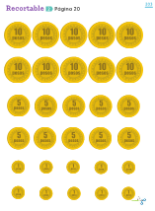

En caso de que no tengas las monedad didácticas, no te preocupes podrás dibujarlas en tu cuaderno.

Actividad 1

Ayudaras a varios niños y niñas de primer grado como tú a resolver sus dudas de las operaciones que tienen que realizar de lo que han gastado en comprar material para sus sesiones.

Comenzaras contando cuánto dinero hay en el sobre de Santino:

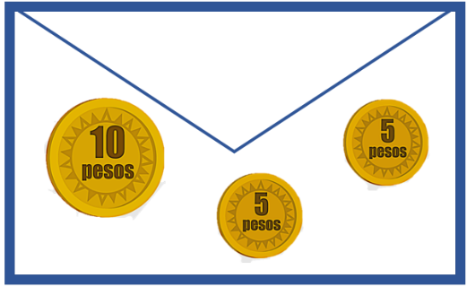

Santino tenía 20 pesos. Cuenta las monedas de 5 pesos y eso te da 10, después agrega la moneda grande de 10 pesos y todo da 20 pesos. Lo realizas sumando.

Ahora que ya sabes cuánto dinero tenía Santino en su sobre, observa cómo se lo gastó.

Santino compró un sacapuntas y le costó 5 pesos.

¿Cuánto dinero le sobró?
Le sobraron 15 pesos. Puedes contar de 20 hacia atrás, quitándole 5 y te da 15, que son los 15 pesos. Continua con el siguiente ejercicio.

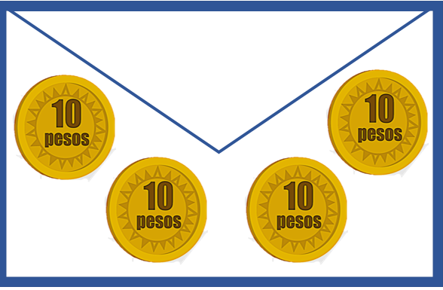

Marlon tenía otro sobre con dinero, cuenta cuánto es. Marlon tiene 40 pesos. Puedes contar de 10 en 10 hasta llegar al 40, sumando cada moneda que vale 10 pesos.

Marlon tomó dos monedas de 10 pesos para comprar pegamento y unas tijeras.

¿Cuánto dinero tiene Marlon en su sobre?

Le sobraron 20 pesos. Puedes hacer una resta; resta 40-20 y da 20 pesos. Continua con el siguiente ejercicio.

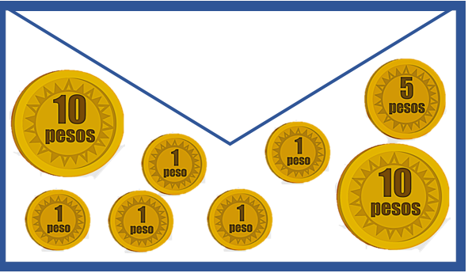

Alejandra tenía otro sobre con dinero, cuenta cuánto es. Alejandra tenía 30 pesos. Puedes contar las monedas de 1 peso y son 5 pesos. Luego, agrega los 5 pesos y ya son 10. Y con las dos monedas grandes de 10 pesos, que son 20 pesos, dan 30 pesos.

Alejandra ya tenía todo su material completo, y no usó ninguna moneda de su sobre. Ella no compro nada de la papelería, así que esta actividad llega hasta aquí.

Actividad 2

Resolverás las preguntas de tu libro de matemáticas en la página 115.

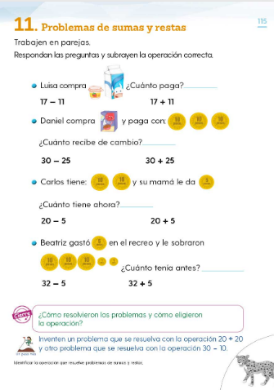

La lección se llama “Problemas de suma y restas”, y las indicaciones son:

“Respondan las preguntas y subrayen la operación correcta” recuerda subrayar en tu libro la operación correcta y puedes ayudarte de las monedas del recortable para verificar la respuesta.

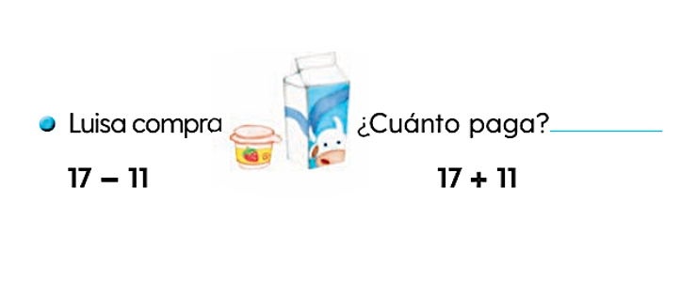

Luisa compra una mermelada de 11 pesos y una leche de 17.

¿Qué tienes que hacer para saber cuánto pago?

La operación que se subraya es la suma, Luisa compró dos cosas y cada una de esas cosas tiene precio. Suma los precios de las dos para saber cuánto debe pagar.

¿Cuánto debe pagar Luisa?

Debe pagar 28 pesos.
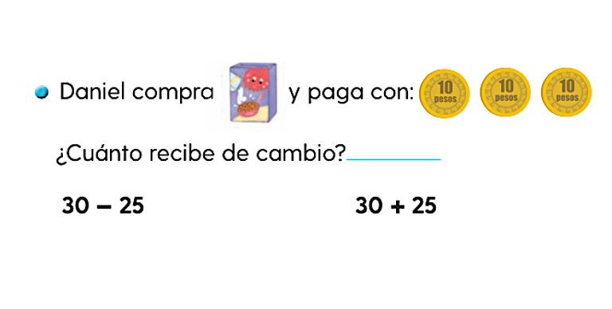
Ahora dice que Daniel compra un cereal y paga con 3 monedas de 10 pesos.

¿Cuánto recibe de cambio?

¿Qué operación debes subrayar?

Recuerda que es una resta, porque es de cuánto le quedó y por eso se debe subrayar la operación que está del lado izquierdo.

¿Cuánto pago Daniel? Recuerda utilizar tu cuaderno y recortable.

El cambio de Daniel son 5 pesos.
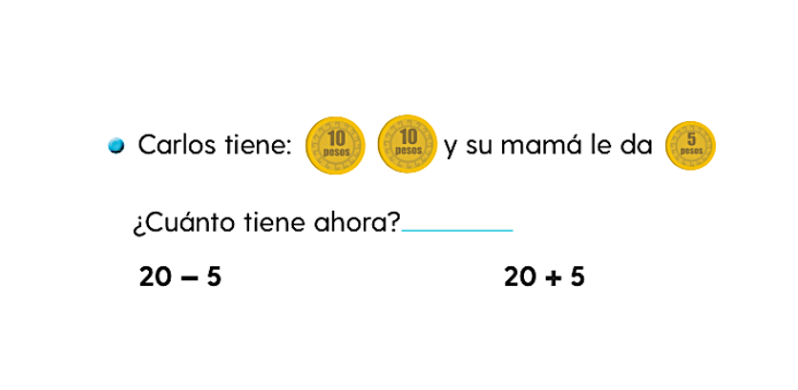

Carlos tiene dos monedas de 10 pesos y su mamá le da una moneda de 5 pesos. ¿Cuánto tiene ahora? ¿Qué respuesta se subraya?

Es la suma porque Carlos ya tenía dinero y su mamá le dio más, entonces Carlos tiene más que antes.
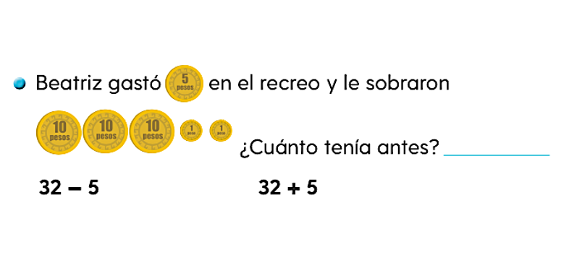

Beatriz gastó una moneda de 5 pesos en el recreo y le sobraron tres monedas de 10 pesos y dos monedas de 1 peso. ¿Cuánto tenía antes?

Recuerda contar el dinero que le sobró a Beatriz; tres monedas de 10 son 30 pesos y dos monedas de 1 son 2 pesos, 30 + 2 dan 32 pesos.

Ahora, eso le quedó porque tenía más antes de comprar, entonces se tiene que sumar 32 + 5
Entonces la respuesta es 37 pesos.

Para terminar la sesión. Inventa una pregunta que se resuelva con la operación 30 – 10. Por ejemplo, si tienes 30 pesos y compras un lápiz que cuesta 10 pesos, ¿Cuánto dinero te queda?

30 - 10 son 20. 20 pesos es la respuesta.

El reto de hoy:

Inventa una pregunta que se pueda responder con la operación 20 + 20

Si te es posible consulta otros libros y comenta el tema de hoy con tu familia.

¡Buen trabajo!

Gracias por tu esfuerzo.

Para saber más:
Lecturas

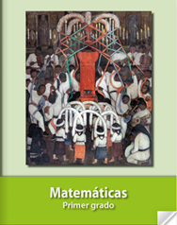
https://libros.conaliteg.gob.mx/20/P1MAA.htm

